苏北计划报名系统使用指南

一、运行环境
操纵系统： window xp/ win 7/ win 10
浏览器版本：IE9及以上
注：请使用电脑端注册登录，暂不支持手机端。
二、登录入口
1.登录网址：
http://kehu.71nc.cn/sbrc
2.通过网站链接登录：
登录江苏志愿服务网：
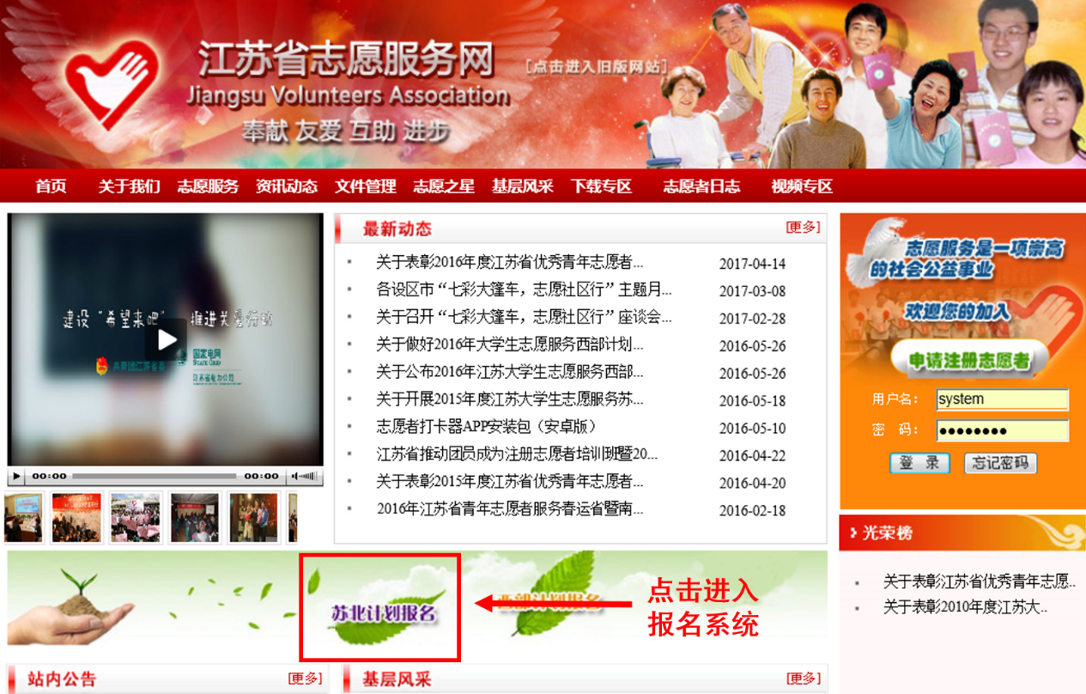
http://www.jszyz.org/zcms/zyz/index.jsp，点击“苏北计划报名”（如图1所示）进去报名系统。
图1 江苏志愿服务网链接界面
三、申报系统关闭时间
2017年5月17日18:00
四、用户操作流程
1.登录和注册
（1）若已有“苏北计划报名管理系统”账号的志愿者，请直接使用身份证号和注册时设置的密码登陆本系统。
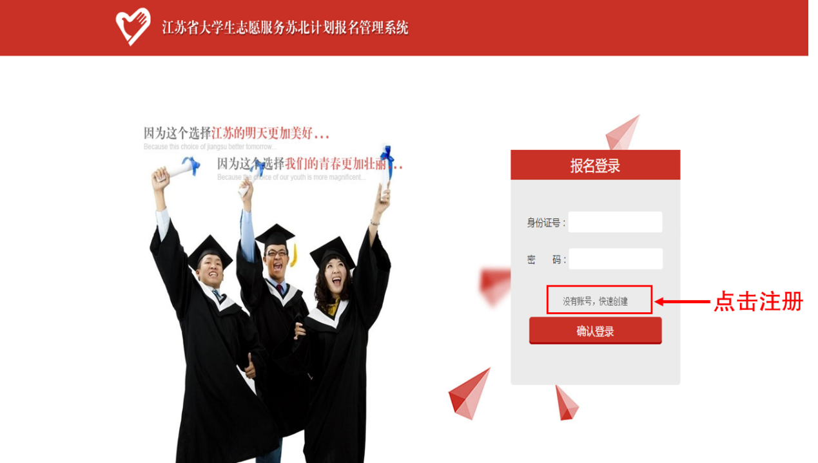
（2）若没有“苏北计划报名管理系统”账号，则进入“苏北计划报名注册系统”（如图2 所示）注册账号（具体步骤请参照“用户注册说明”）并登陆系统。
图2 注册账号链接
- 注册用户说明
- “学校名称”和“专业”请填全称；
- “院系”按照xx院xx系填写；
- “家庭情况”至少填写一位家庭成员信息；
- “个人简历”可参考图3分条列明，不超过200字；
- “志愿经历”、“获奖情况”按照时间分条列明，如没有可填“无”，每项不超过200字；
- “是否服从苏北计划调剂西部计划”若选择服从，请勾选一个服务地。
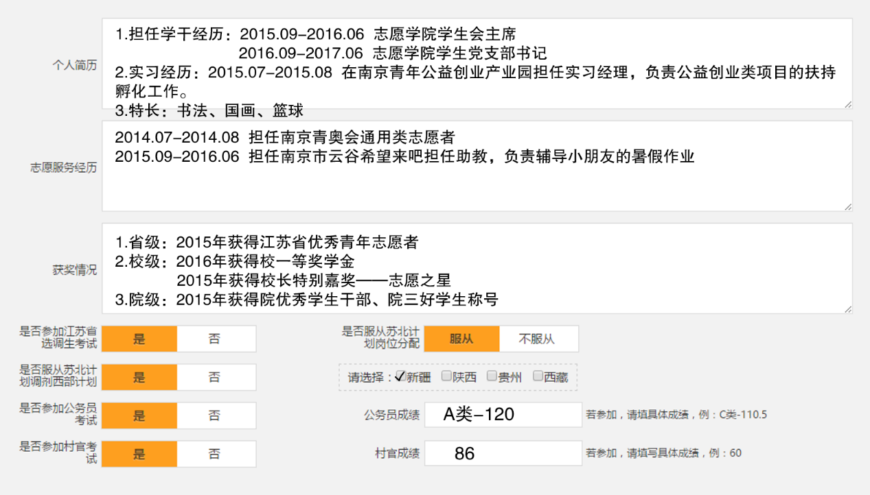
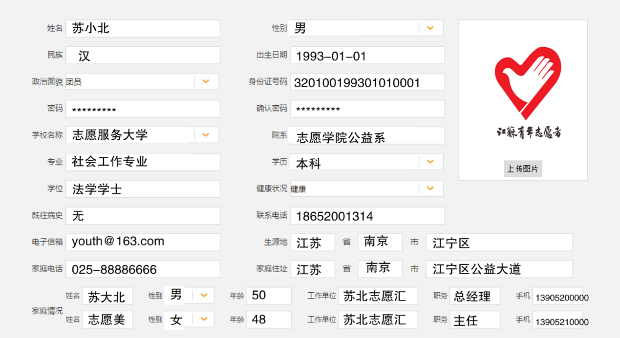
- “上传照片”请选择本人清晰免冠证件照上传。
图3 用户注册界面
完成以上内容填写后，点击“提交”完成注册并跳转至登录界面。请认真填写相关信息，注册提交后个人信息不能更改。
2.岗位申报
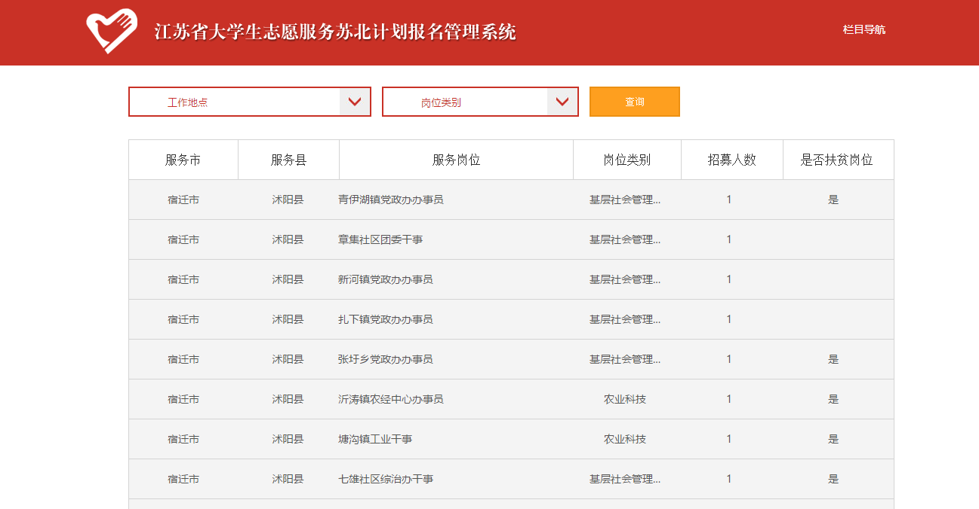
登录成功后，进入岗位查看界面，如图4所示。可根据“工作地点”和“岗位类别”检索岗位，点击意向岗位进入申报界面，如图5所示。
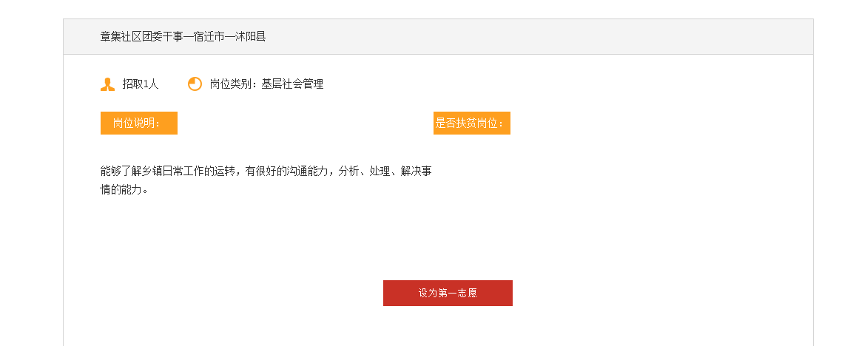
图4 岗位查看界面
图5 岗位申报界面
点击“设为第一志愿”完成第一志愿岗位申报，返回依次完成第二、第三志愿岗位申报。岗位申报完成后可在“栏目导航”的“已选岗位”中查看和撤销重选，如图6所示。

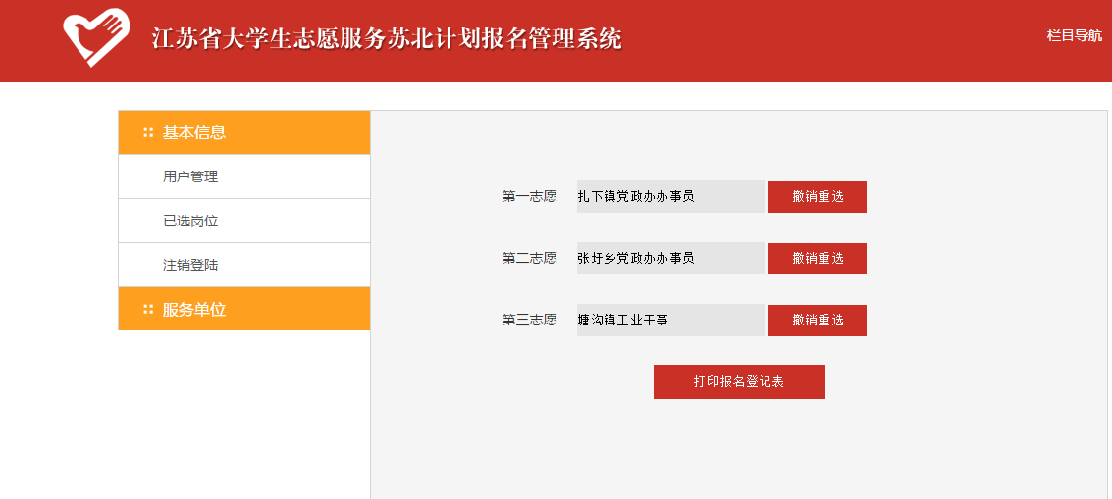
图6 已选岗位界面
核对个人信息和岗位申报信息后，点击“打印报名登记表”，打印生成的报名表，签字后送至校团委，苏北计划报名成功。

